[IF=12.4! 郑州大学第一附属医院超声科Theranostics论文遭打假人质疑](https://mp.weixin.qq.com/s?__biz=MzkxMDYyNzI5NQ==&mid=2247500268&idx=3&sn=0b3ff28a5f695692eb7d54d91ed618a3&chksm=c05cadb47110304409f482d1e116ca5359f16aa5bde6c05fba13f53c8fcd7e996786ae5ddef3&scene=126&sessionid=1743699341)

五棵松[学者探讨](javascript:void(0);)2025-04-02 10:28:23北京

2022年，主要分别来自郑州大学第一附属医院超声科，澳门大学，华中科技大学同济医学院附属同济医院医学超声科的 Qinghu Zeng , Xiangyi Ma , Yangmeihui Song , Qiqing Chen , Qiuling Jiao （通讯作者，音译焦秋玲） , Liqiang Zhou （通讯作者） 在Theranostics 期刊发表了一篇论文，题目为：Targeting regulated cell death in tumor nanomedicines。

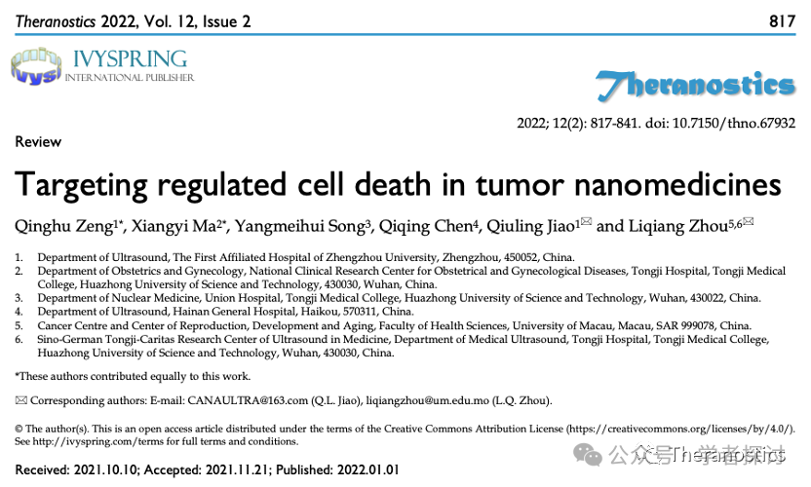

**2025年4月，国际著名职业学术打假人Actinopolyspora biskrensis 在 Pubpeer 论坛发表评论：**

这篇论文和一篇 5 年前发表的论文似乎都使用了凝胶切片的一部分。然而，这两篇论文各自都多显示了一条泳道，这表明可能有一个共同的第三方能够获取到更大的图像。我没有看到任何共同的作者。

为了便于识别，请注意在两张似乎重叠的图像中，三条泳道的中间泳道有一个从左上角向下并向右延伸的涂片。

图 4C，《美国癌症研究杂志》（2017 年），PubMed 编号：29312796，此处讨论：https://pubpeer.com/publications/75E7F4BCCC1926E0D91EF8CD5A9750

图 4-II，《Theranostics》（2022 年），DOI：10.7150/thno.67932，此处讨论：https://pubpeer.com/publications/1C88AD31580279B2CFF1B42376E17E

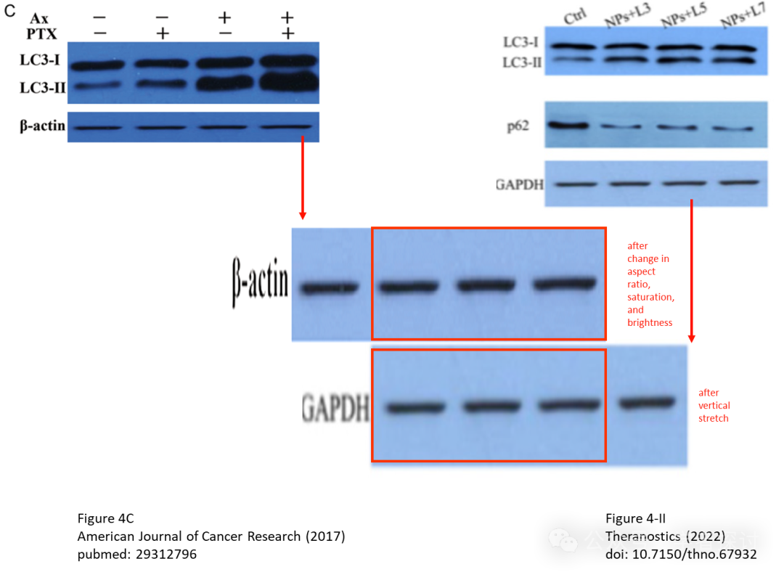

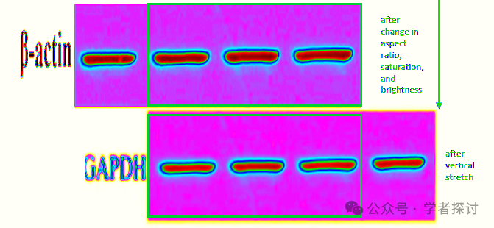

使用 ImageTwin，我发现了许多似乎与其他不相关论文中的图像重叠或重复的图像。我建议期刊向 ImageTwin 咨询，看看他们的工具是否有助于全部识别出来。

这里有一个例子：

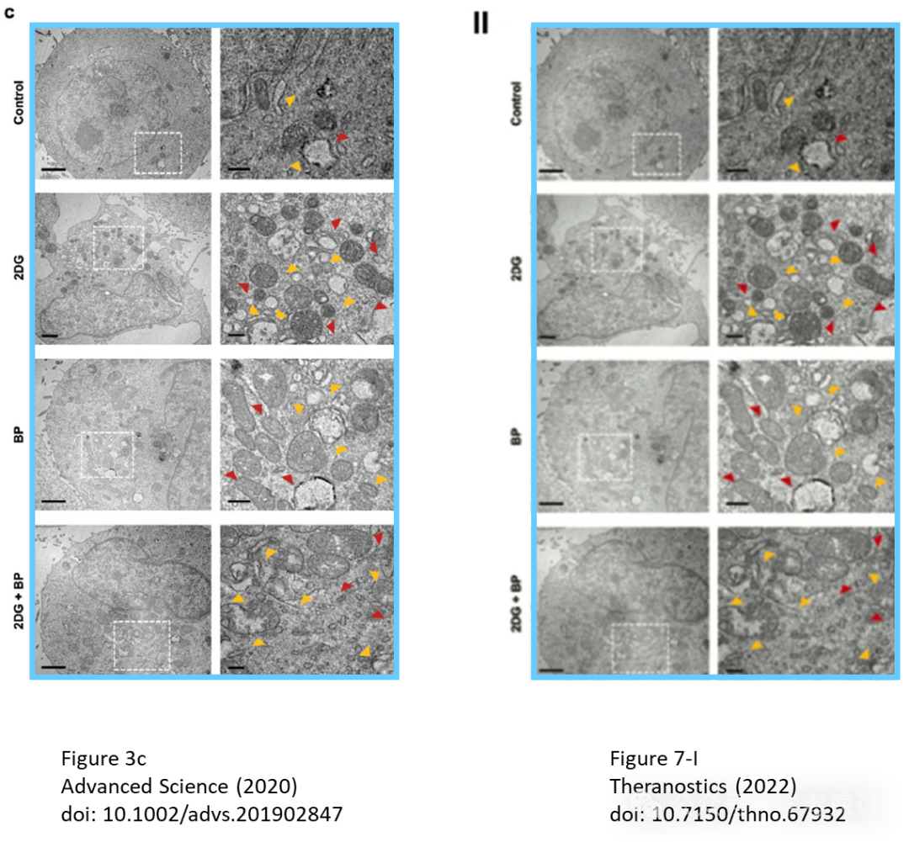

**消息来源：**

https://pubpeer.org/publications/1C88AD31580279B2CFF1B42376E17E#0

**郑重声明：**

我们的全网查重系统收录了 Pubmed 和 Pubpeer 中的 7000 万 +已发表图库，让您的待查图片可以和已发表论文的图片进行对比，防止图片误用，为您的论文发表保驾护航！基于AI人工智能大数据算法，提供论文图片的核查服务，方便学术期刊、高校、研院所等科研管理部门及时发现并纠正结果图片不当使用。

**如果您有任何建议或需要图片查重帮助，请随时通过客服QQ号3639926437与我们联系。**

[#郑州大学第一附属医院](https://mp.weixin.qq.com/mp/appmsgalbum?__biz=MzkxMDYyNzI5NQ==&action=getalbum&album_id=3246199184899375110#wechat_redirect)